وزارة التعليم  اعداد فريق عمل  التربية البدنية والصحية |  | 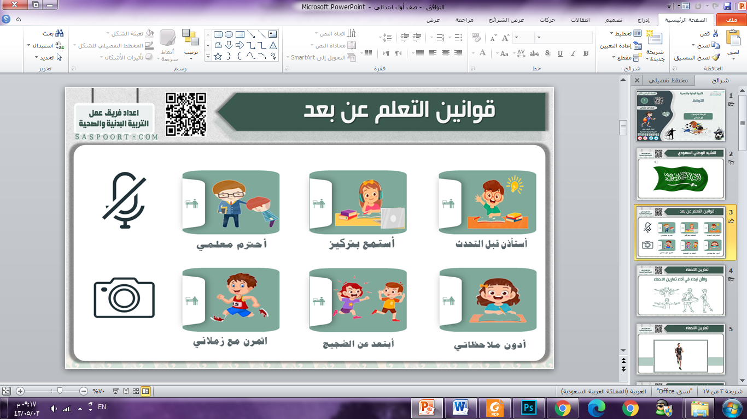
اختبار مادة التربية البدنية والدفاع عن النفس للصف : الثاني متوسط
ضع علامة ()أمام العبارة الصحيحة وعلامة (×) أمام العبارة الخاطئة :

1ـ من العوامل التي تؤثر على معدل ضربات القلب المرونة. ( )
2ـ لقياس نبض القلب طرائق كثيرة ومن أكثرها شيوعاً النبض الكعبري. ( )
3ـ يتم ضرب الكرة بمقدمة الرأس. ( )
4ـ تعتبر مهارة التمريرة الطويلة من المهارات الأساسية في كرة القدم. ( )
5ـ عند امتصاص الكرة بالفخذ يجب على اللاعب أن يرفع الفخذ إلى أعلى. ( )
6ـ تعتبر الكرة خارج الملعب في كرة القدم عندما يوقف الحكم اللعب. ( )
7ـ تنمو الرشاقة من الأنشطة البدنية الهوائية. ( )
8ـ في المسكة الغربية يشكل اصبع الابهام مع السبابة والاصابع الأخرى رقم9 ( )
9ـ عند أداء الارسال المستقيم يلتقي المضرب بالكرة عندما تكون بحالة انخفاض. ( )
10ـ عند أداء الارسال المستقيم تكون الكرة الساقطة في ملعب المنافس خالية من أي دوران. ( )

